Для создания документов в сервисе ФормДок необходимо заранее подготовить шаблоны (смотри раздел «Создание шаблона DOCX»).
Создание категории
Перед началом работы в сервисе есть возможность создания Категории документов. Категория будет логически объединять документы, относящиеся к какой-либо общей группе, например по типу (документы на оплату, коммерческие предложения и т.п.) или другой принадлежности (документы конкретного заказчика, документы нормативных актов и т.п.). Группировка происходит по желанию и не является обязательной. Однако рекомендуется объединять документы по категориям, т.к. можно, например, в какой-то момент скрыть документы из отображения в таблице, чтобы не загромождать ее временно не нужными документами. Также, при удалении категории будут каскадно удалены все связанные с ней сущности (комплекты, объекты, документы). Удаление категории доступно только пользователю с ролью Администратор.
Для создания категории перейдите на вкладку Категории, нажмите Создать. В открывшемся окне придумайте название категории, выберите статус: Опубликована – документы будут отображаться; Не опубликована – не будут. Сохраните категорию.
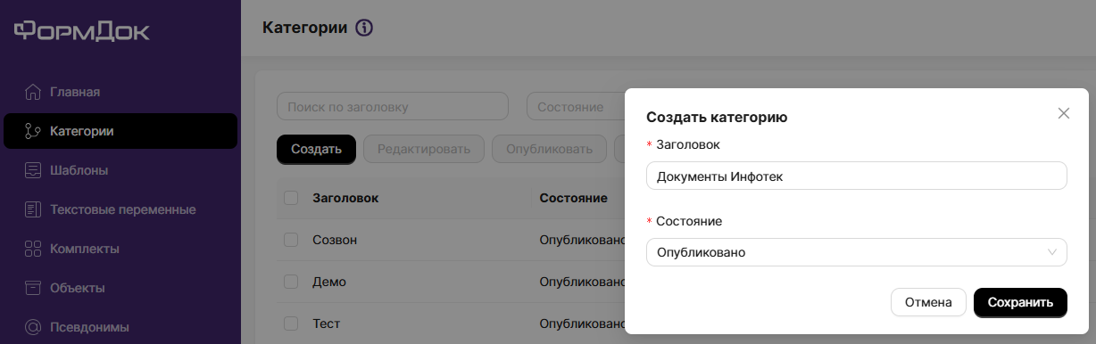
Создание комплекта
Комплект – это именованный набор шаблонов. Комплект представляет собой набор шаблонов документов, объединенных любым общим признаком (например документы сертификации вычислительной техники, документы по коммерческому предложению и т.п.).
Для создания комплекта перейдите на вкладку Комплекты, нажмите Создать. Придумайте название, выберите шаблоны из списка, выберите категорию (не обязательно). Сохраните комплект.
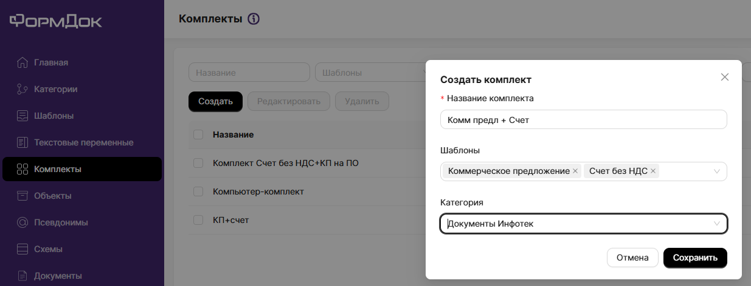
Создание объекта
Объект – это набор документов для конкретной цели. Для создания объекта перейдите на вкладку Объекты, нажмите Создать. Придумайте название и выберите комплект, по шаблонам которого будут сформированы документы. Сохраните объект.
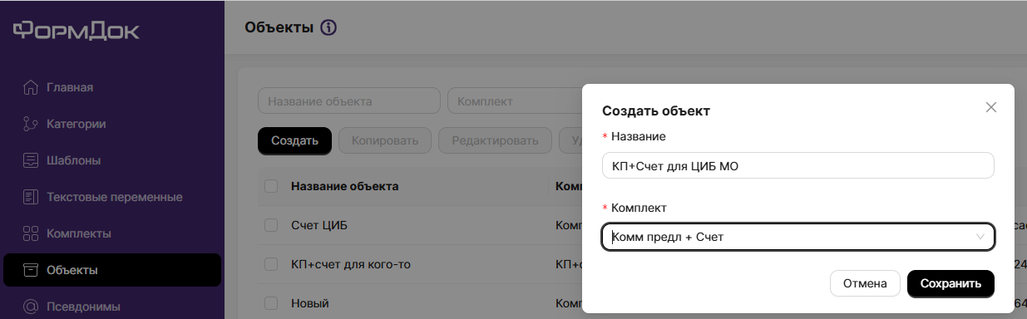
После создания объекта будут созданы документы по каждому шаблону, входящему в комплект, выбранный при создании объекта. Они отобразятся на вкладке Документы.
Заполнение и формирование документов
Перейдите на вкладку Документы. Первыми строками таблицы (на примере – это две строки, т.к. в комплект мы добавили 2 шаблона) будут документы, готовые для заполнения. Их название, по умолчанию, состоит из названия комплекта и названия шаблона. При необходимости можно переименовать документ, выделив его с помощью чекбокса и нажав кнопку Переименовать.
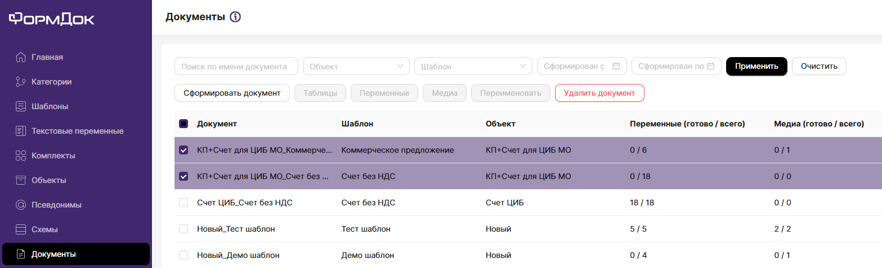
Далее переходим к заполнению Таблиц и Переменных документов. Выделите необходимый документ с помощью чекбокса и нажмите на кнопку Таблицы. В открывшемся окне виден список таблиц документа. При необходимости можно скачать XML схему таблицы.
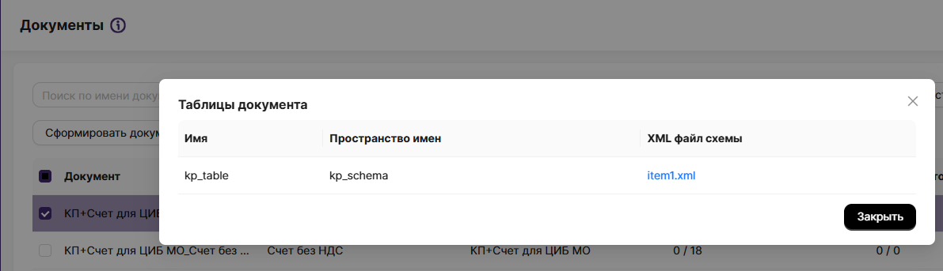
Нажмите левой кнопкой мыши на строку, соответствующую таблице. В открывшемся окне нажмите кнопку Добавить строку и заполните содержимое ячеек, нажимая левой кнопкой мыши на ячейку. Добавьте необходимое количество строк. Строки можно менять местами, перетаскивая их за точки справа от чекбокса.
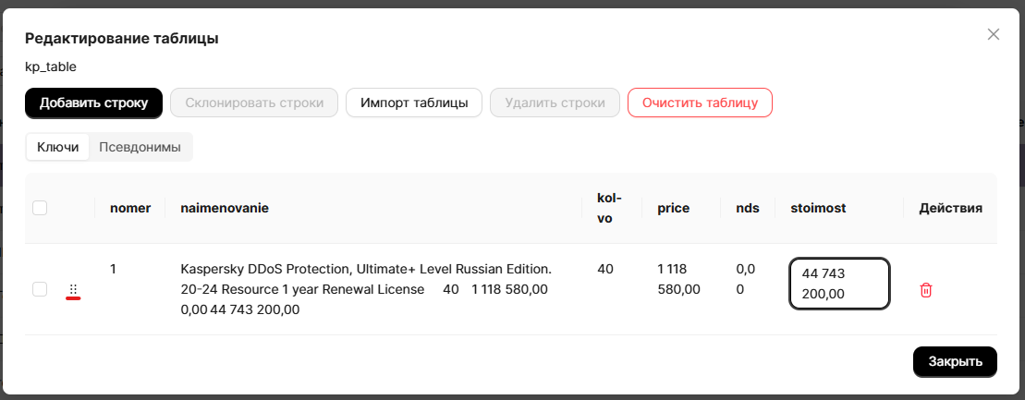
После добавления необходимого количества строк, закройте окно. Введенные данные сохраняются автоматически при заполнении. Есть возможность импортировать заранее подготовленные данные. Для этого нажмите кнопку Импорт таблицы и в открывшемся окне вставьте текст, разделенный табуляцией. Можно копировать из Excel, заранее заполнив соответствующее количество ячеек.
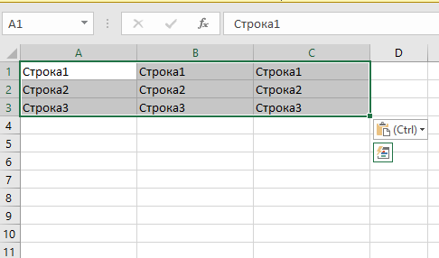
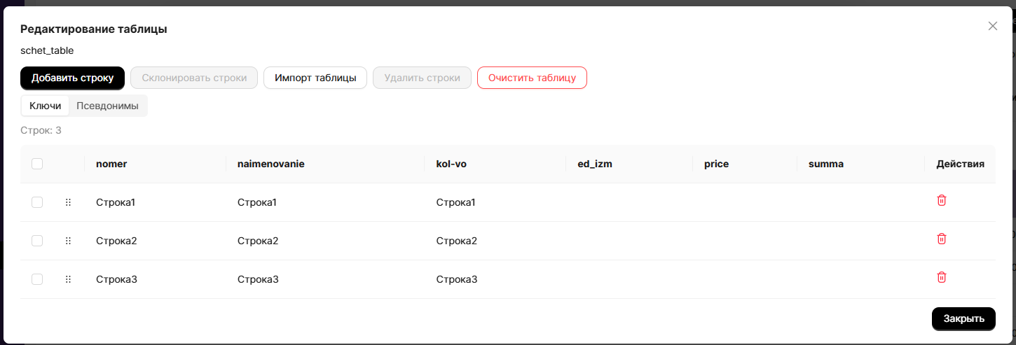
Затем перейдите в раздел переменные. При выбранном чекбоксом документе нажмите на кнопку Переменные. В открывшемся окне заполните колонку Значения, нажимая левой кнопкой мыши на соответствующую ячейку.
ВАЖНО: Если в рамках одного объекта в разных шаблонах есть переменные с одинаковыми ключами, либо в одном шаблоне есть повторяющиеся ключи, то, при заполнении значения одной переменной, это значение присвоится всем переменным с этим ключом во всех документах.
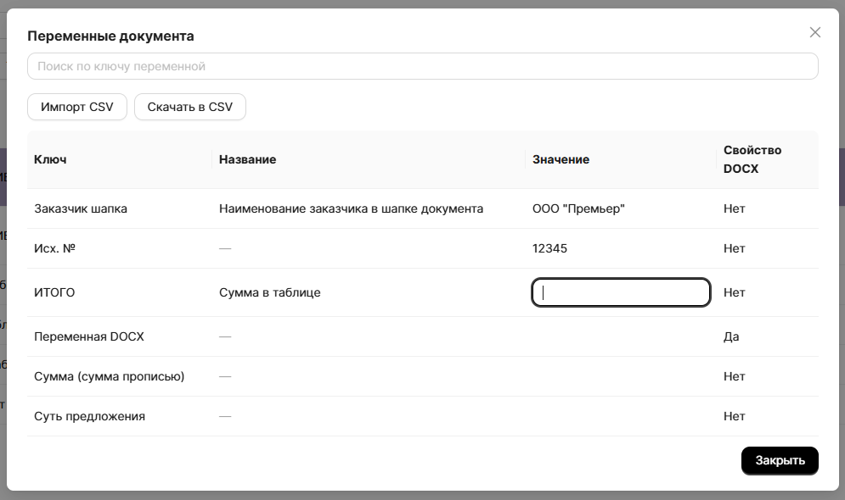
Если в шаблоне есть медиа переменные, нужно выбрать для каждой соответствующий файл. Для этого нажмите кнопку Медиа и в открывшемся окне загрузите файлы для каждой переменной. Для загрузки файла нажмите на иконку «+» и выберите файл.
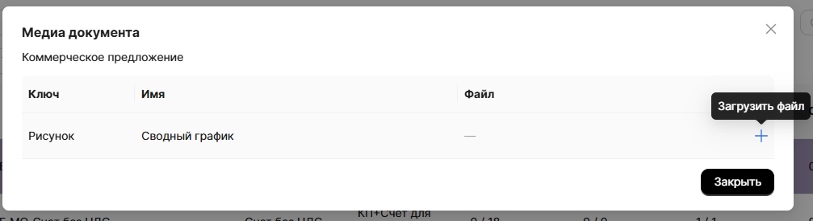
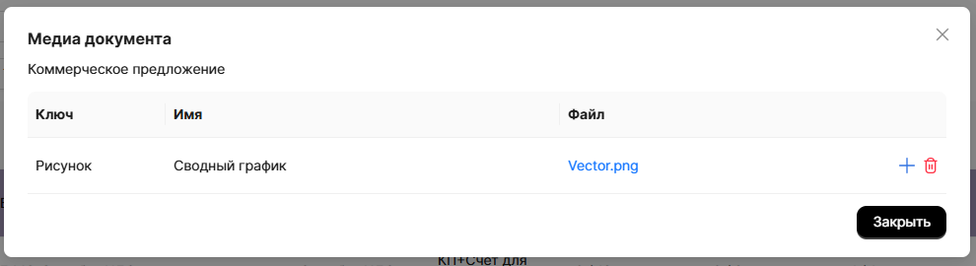
Если оставить какие-либо медиа переменные не заполненными, в документе не останется медиа плейсхолдера, просто пустое место, поэтому можно добавлять медиа переменные «на всякий случай». Медиа переменные не заполняются автоматически, если в других документах объекта есть одинаковые ключи. Файлы медиа нужно добавлять отдельно для каждого документа.
Документ заполнен полностью или частично. После заполнения переменных и таблиц документ готов к скачиванию. Выберите документы, необходимые для скачивания и нажмите кнопку Сформировать. Если какие-либо документы заполнены не полностью, будет выведено предупреждение. Есть выбор отменить скачивание и дозаполнить документы, либо скачать как есть. Все .docx файлы скачаются в папку Загрузки Вашего компьютера. К именам файлов прибавится суффикс – метка времени формирования, это необходимо для отличия скачанных документов с одинаковым именем.
Псевдонимы
Для удобства заполнения таблиц можно дать ключам колонок понятные названия. Для этого перейдите на вкладку Псевдонимы. Нажмите кнопку Создать. В открывшемся окне выберите ключ из списка. В списке будут все ключи из всех таблиц, причем если в таблицах есть одинаковые ключи, они будут отображаться как один и работать для всех таблиц.
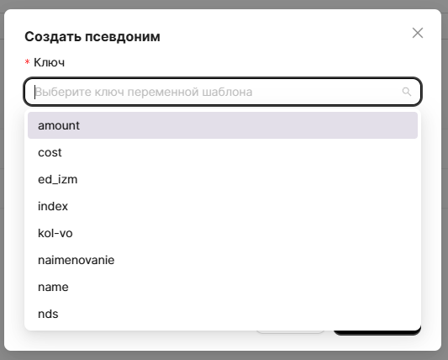
Затем придумайте название и описание (не обязательно). Нажмите Сохранить. Теперь при заполнении таблицы можно переключить, нажав на Псевдонимы, и названия колонок изменятся с ключей на созданные псевдонимы, а при наведении курсора на псевдоним в тултипе будет описание, если Вы его заполнили.
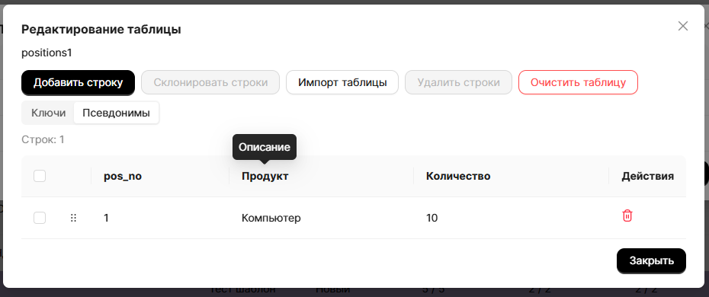
Администрирование пользователей
Пользователю с ролью Администратор доступен пункт меню Пользователи. На странице Пользователи администратор может создавать, редактировать и удалять пользователей сервиса. Также можно временно отключать пользователей. Отключенные пользователи не смогут входить в систему.
Администратору доступны все функции сервиса.
Редактору доступны все функции сервиса, кроме пунктов Пользователи, Настройки и он не может удалять категории. Также редактор не может изменять свои учетные данные (логи и пароль).
Исполнителю доступны вкладки: Главная, Объекты, Документы. Он может создавать объекты и заполнять документы.
Наблюдателю доступны только вкладки Главная и Документы. На Главной Наблюдатель может просматривать и скачивать документацию. На вкладке Документы Наблюдатель может просматривать документы без возможности редактирования, а также скачивать полностью или частично заполненные документы.
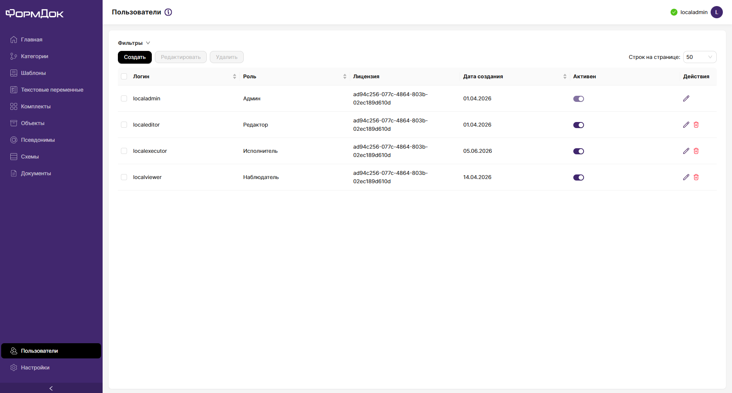

Настройки
В меню Настройки есть возможность управлять резервным копированием базы данных.
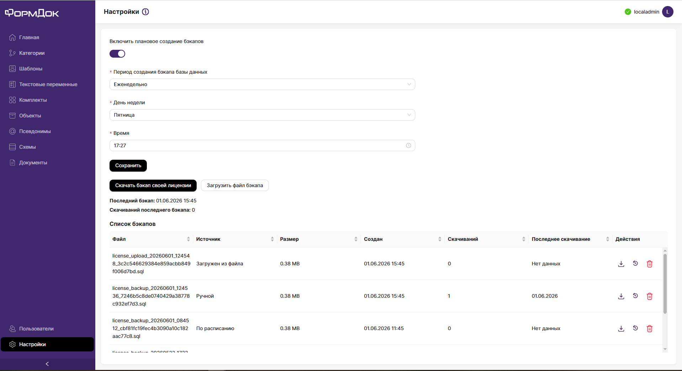
Для создания бэкапа по расписанию, включите переключатель «Включить плановое создание бэкапов». При необходимости, выберите период создания и нажмите кнопку Сохранить.
Бэкап можно скачать в любое время, нажав кнопку «Скачать бэкап своей лицензии». Либо в таблице нажать на иконку скачивания.
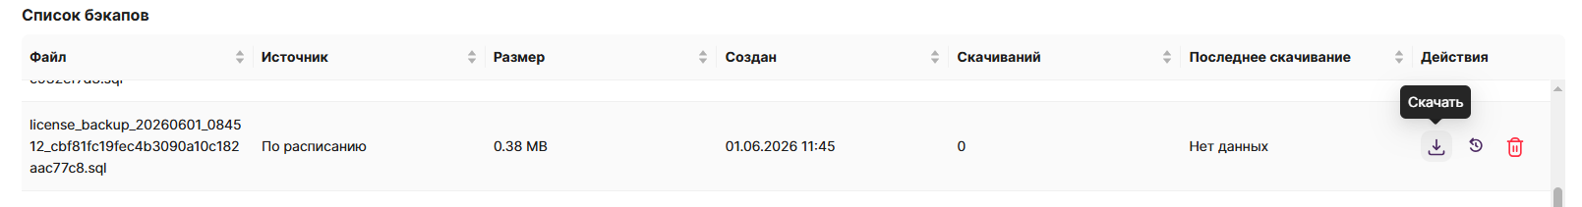
При необходимости загрузить файл бэкапа в базу данных, нажмите кнопку «Загрузить файл бэкапа» и в открывшемся проводнике выберите файл.
ВАЖНО: Система воспринимает только файлы бэкапа, созданные в ней же.
Для восстановления базы данных из бэкапа нажмите соответствующую иконку в строке необходимого бэкапа.
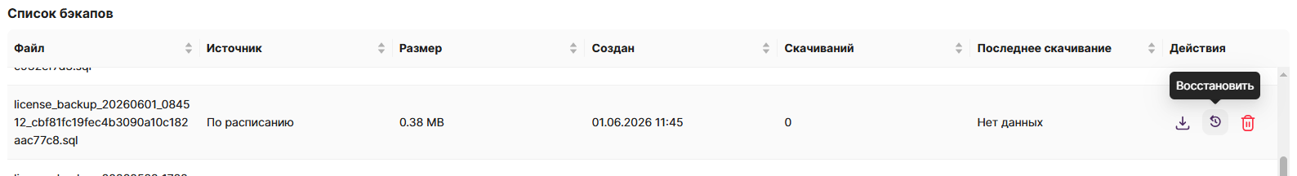
ВАЖНО: В базе данных хранятся только 5 последних бэкапов. При создании или загрузке нового бэкапа, из базы данных удаляется самый старый.

